МИНИСТЕРСТВО ОБРАЗОВАНИЯ И НАУКИ РЕСПУБЛИКИ ТАТАРСТАН

Республиканский конкурс профессионального мастерства работников сферы воспитания и дополнительного образования «Воспитать человека»

Номинация «Управление воспитательным процессом»

ПАСПОРТ ВОСПИТАТЕЛЬНОЙ ПРАКТИКИ

«Мы будем помнить…»

Автор воспитательной практики: заместитель директора по воспитательной работе МБОУ «Салаусский многопрфильный лицей» Балтасинского района
Республики Татарстан Фатыйхова Зубарджат
Шагидулловна
Полное название воспитательной практики | «Мы будем помнить…»
ФИО, должность и наименование образовательной  организации авторов воспитательной практики | Фатыйхова Зубарджат Шагидулловна
Аннотация воспитательной практики | Воспитывая будущих граждан нашей страны, мы с особым вниманием  обращаемся к вопросу патриотизма.  Патриотизм – это не только набор слов, но и живая эмоция, искра, которая теплит сердца наших учеников и наполняет их души гордостью за Родину. Мы  стремимся внушить детям идеалы патриотизма, чтобы они узнали о величии истории нашей страны, о труде и подвигах ее народа.
Ключевые слова воспитательной практики | Патриотизм, патриотическая направленность, гражданин-патриот
Актуальность внедрения воспитательной практики | Решение многих проблем в жизни страны во многом зависит от уровня сформированности гражданской позиции подрастающего поколения, необходимости духовного и нравственного совершенствования, уважения исторического и культурного наследия народов, проживающих на территории Российской Федерации. Патриотизм окончательно еще не стал объединяющей основой общества. Все это указывает на необходимость работы по решению сложных задач, направленных на патриотическое и духовно- нравственное воспитание подрастающего поколения и молодежи.  В настоящее время особенно актуален проект, направленный на сохранение преемственности поколений и формирование патриотизма, причем это направление рассматривается в качестве приоритета на государственном уровне гражданско-патриотического воспитания.  Родина и Отечество – слова, очень близкие к образам матери и отца, которые дают жизнь каждому новому существу. Воспитание чувства патриотизма у школьников является длительным и достаточно сложным процессом. Любовь к родной стране,  большой и малой Родине играет важную роль в

развитии и становлении личности ребенка. Без любви к Родине, к дому, в котором ты родился, невозможно построить сильную Россию. Без уважения к собственной истории, к делам и традициям старшего поколения нельзя вырастить достойных граждан. Без возрождения национальной гордости, национального достоинства люди не могут быть вдохновлены на дела, достойные гражданина своей страны. Эти личностные качества должны быть заложены в ребенке с раннего детства. Поэтому для нашего прошлого, настоящего и будущего мы должны сделать все возможное, чтобы память о великих исторических событиях жила в сердцах поколений.
Основным средством воспитания гражданина и патриота в современных условиях является сообщество детей и учителей, родителей и других участников образовательного процесса, которые связаны между собой общими задачами, деятельностью и человеческими отношениями. Именно здесь поддерживается связующая нить поколений педагогов, выпускников, родителей, всех, кто участвует в процессе обучения и образования. Обращение к духовному опыту предыдущих поколений является решающим фактором в формировании нравственности и патриотизма. В ходе реализации проекта дети получат возможность испытать высокие гражданско- патриотические чувства: любовь к Родине, чувство гордости за свой народ, свою историю, традиции, культурные достижения, чувство национальной гордости и любовь к своей малой родине.
Проект "Патриотическое воспитание" содержит разностороннюю системную работу по формированию морально-нравственных качеств личности учащихся, работу ума, души и сердца каждого ребенка. В связи с этим возникает необходимость создания условий для воспитания патриотических чувств и качеств, которые потом станут основой нравственного поведения ребенка. Формирование патриотического воспитания должно осуществляться на основе образа жизни людей, которые являются ярким примером служения своей семье, краю, большой и малой Родине.
Цель и задачи воспитательной практики | Цель: формирование у учащихся гражданственности, патриотизма, активной жизненной позиции для их  успешной социализации через вовлечение учащихся,

педагогов, родителей в активную деятельность по патриотическому воспитанию.
Задачи:
1.Становление многостороннего развитого гражданина России в эстетическом, культурном, нравственном и физическом отношениях:
-способствовать получению и расширению знаний учащихся о России: её истории, традициях, культуре, праве и т.д.
- воспитать у учащихся чувства патриотизма и любви к Родине на примере старших поколений.
-воспитывать у учащихся любовь к своему родному селу как к малой родине.
-воспитывать у учащихся активную жизненную позицию.
2.Продолжение создания системы патриотического воспитания:
- привлечение к участию в патриотическом воспитании общественных организаций, родителей, отдельных граждан;
- повышение качества патриотического воспитания.
Целевая аудитория  воспитательной практики | Учащиеся 1-11 классов МБОУ «Салаусский многопрофильный лицей»
Краткий анализ  воспитательной практики | Представлен в приложении № 1 к Паспорту  воспитательной практики
Технологии и методы реализации  воспитательной практики | -внеклассные мероприятия: смотры-конкурсы, выставки;  -мероприятия, посвящённые важным историческим датам;  -еженедельная общешкольная линейка с поднятием государственных флагов РФ и РТ,  -деловые игры и круглые столы; классные часы, беседы, диспуты, викторины;  -коллективные творческие дела;  -конференция «Память сердца»  - митинг у памятной доски воинам-интернационалистам  -спортивные состязания;  -акции;  -уроки мужества;  -посещение лицейского музея;  -встречи с ветеранами и военнослужащими; экскурсии;
Ресурсы, необходимые для | 1.Технические ресурсы.

реализации воспитательной практики | Техническое обеспечение лицея. Учебные кабинеты Мультимедийное оборудование. Фотоаппарат.  - Методическое обеспечение проекта.  Педагогическое и методическое обеспечение проекта предполагает:  использование комплекса методик по организации и проведению патриотического воспитания, использование всего многообразия педагогических форм и методов работы.  активное использование метода коллективно- творческого дела, метода социально-значимой деятельности, метода поддержки и успеха, сотворчества и сотрудничества, партнерства, развивающего обучения, различные методики изучения личности, гражданской мотивации, изучение среды и ее влияние на воспитание (анкетирование).  - Информационные ресурсы  Информационная база школы, фонды и материалы школьного музея, специальная литература, интернет- ресурсы и онлайн-сервисы, сайт образовательного учреждения, позволят всегда найти необходимую  информацию, транслировать ход реализации проекта.
Период реализации воспитательной практики | Период: 2023-2024 учебный год  В приложении № 2 к Паспорту воспитательной практики представлен план-график реализации воспитательной практики по Диаграмме Ганта
Ожидаемые результаты воспитательной практики | - повышение качества и количества мероприятий по организации и проведению патриотической работы с обучающимися;  - формирование гражданской грамотности учащихся;  - внедрение новых форм работы в повышение эффективности патриотической работы;  - обеспечение духовно-нравственного единства в лицее, возрождение духовных ценностей школьников;  -развитие толерантности и сохранение славных боевых и трудовых традиций нашей республики, страны;  -улучшение условий для формирования патриотических чувств;  -привлечение подростков группы «риска» к общественным мероприятиям патриотической направленности и как следствие снижение числа

школьников, совершивших правонарушения;
-повышение уровня воспитанности и нравственности учащихся.
Описание воспитательной практики
Проект интересен тем, что состоит из семи блоков, каждый из которых представляет разные виды деятельности и реализуется в виде мероприятий в течение учебного года.
1.Моя малая родина.
Это направление предполагает:
-изучение истории своего города, района, края в ходе исследовательской работы, написание рефератов;
- активизация деятельности школьного музея;
- проведение экскурсий, встреч с интересными людьми;
- проведение мероприятий, посвященных памятным датам истории;
- работа по благоустройству территории школы;
- акция «Мой дом, моя улица»;
-поддержание традиций школы и города в ходе участия школьников в традиционных праздниках , краеведческих викторинах, конкурсах, выставках.
2.Защитники Отечества.
Этот блок предполагает проведение уроков мужества, смотра строя и песни, военно
– спортивных игр, военно – полевых сборов юношей и других мероприятий.
Пропаганда воинской славы и доблести предусматривает встречи школьников с военнослужащими, конкурсы рисунков, чтецов, акцию «Письмо солдату», «Сбор гуманитарной помощи»,вахта памяти, мероприятия по изучению военной истории Отечества.
- «Память сердца»
В ходе проведения дел в рамках реализации этого направления проекта школьники участвуют в различных спортивных соревнованиях в честь участников СВО, различных боевых действий.
- Юные таланты.
Данное направление предусматривает приобщение учащихся к творческой деятельности через систему урочной и внеурочной деятельности. Оно предусматривает проведение смотров, творческих отчетов, фестивалей, конкурсов и праздников.
7.В труде рождаются герои
Это направление предполагает оказание посильной помощи престарелым людям и инвалидам путем проведения волонтерской работы и акций.

Приложение № 1 к Паспорту воспитательной практики

Краткий анализ воспитательной практики
« Мы будем помнить…»

Внутренние факторы | Внешние факторы
Сильные стороны | Возможности
- Традиционное патриотическое воспитание пробуждает в ребёнке любовь к Родине, к её народным героям, развивают в нём интерес и  окружающему миру, а также воспитывают в нем стремление сделать мир лучше, счастливее ( через участие в мероприятиях, акциях, конкурсах)  - Стабильный коллектив педагогических работников, в котором работают  квалифицированные педагогические кадры.  - Привлечение родителей к участию в общешкольных мероприятиях. | 1.Наличие возможности доступа к изучению передового опыта  профессионального воспитания. 2.Привлечение родителей в воспитательный процесс.  3.Приобреение навыков информационно  - поисковой деятельности.
Слабые стороны | Риски
1.Планировние работы на продолжительный период не позволяет предусмотреть возникающие проблемы. | - Слабая самомотивация учащихся.  - Нестабильность внешней среды.  - Занятость родителей на работе.

Приложение № 2 к Паспорту воспитательной практики

План-график реализации воспитательной практики
« Мы будем помнить…»

№ | Наименование этапа | Временные рамки проекта
№ | Наименование этапа | Авгу  ст | Сентябр  ь | Октябр  ь | Ноябрь | Дека  брь | Январь | Феврал  ь | Март | Апрель | Май
1. | Подготовитель ный  этап
2. | Реализация
3. | Отслеживание и анализ  результатов

Приложение № 3 к Паспорту воспитательной практики

- https://edu.tatar.ru/baltasi/s-salaus/sch
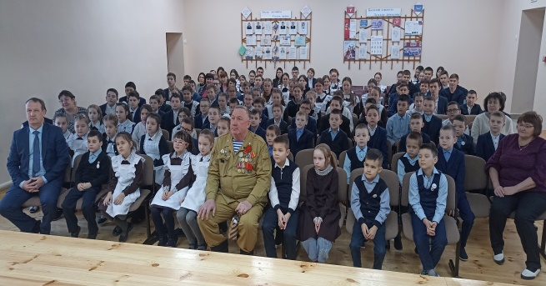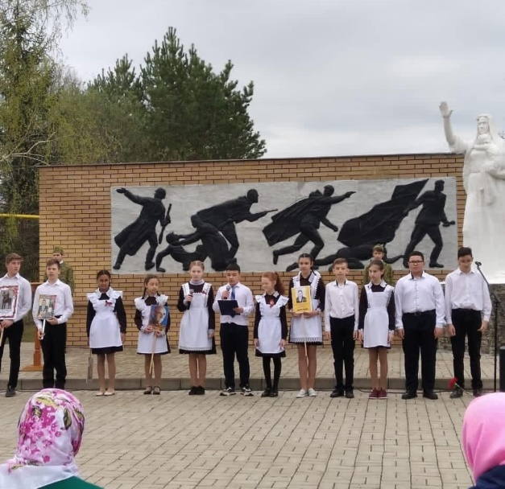
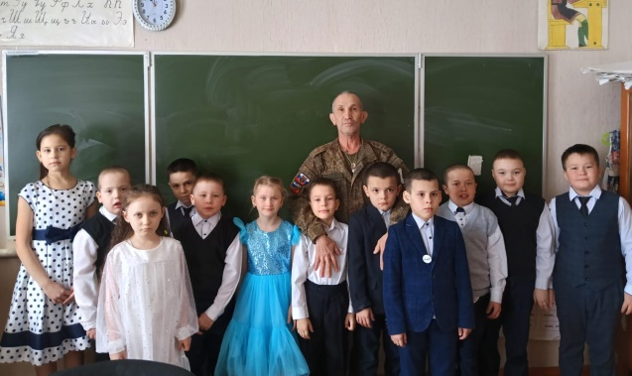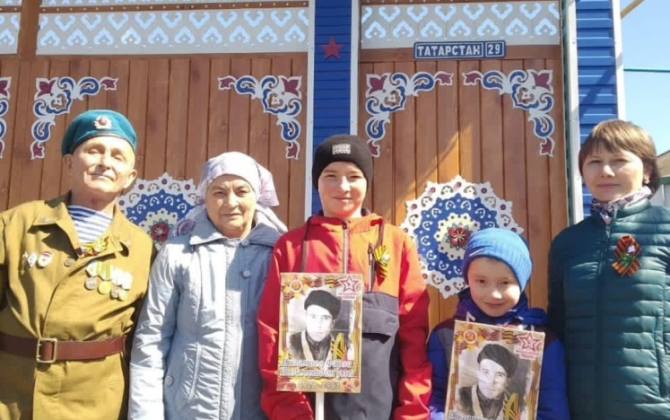

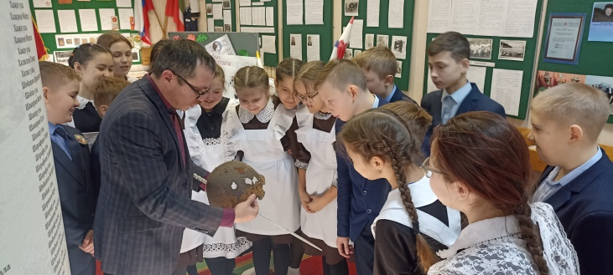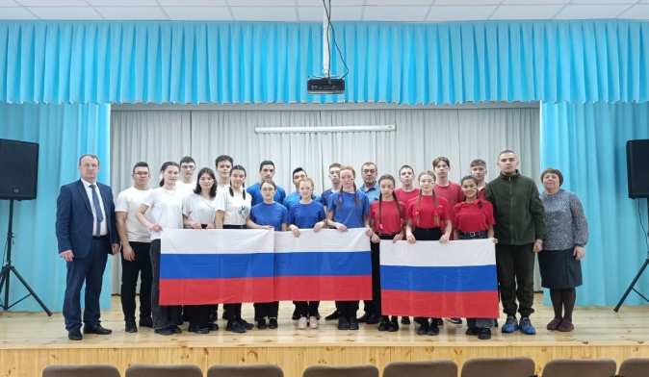

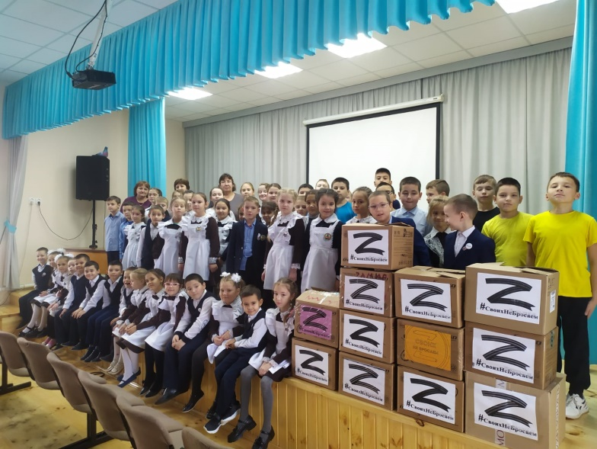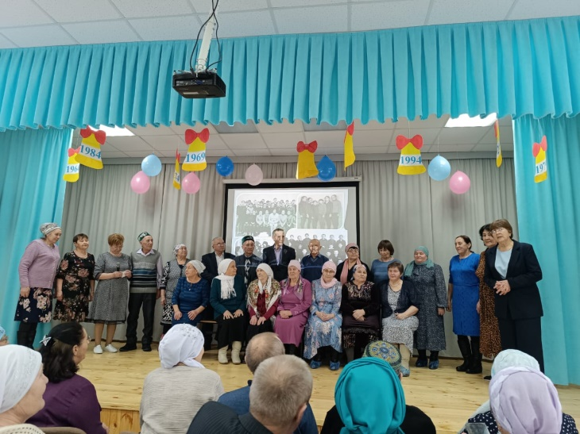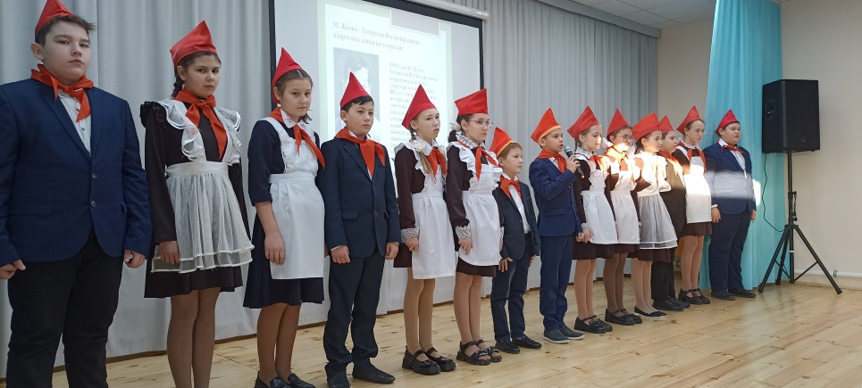

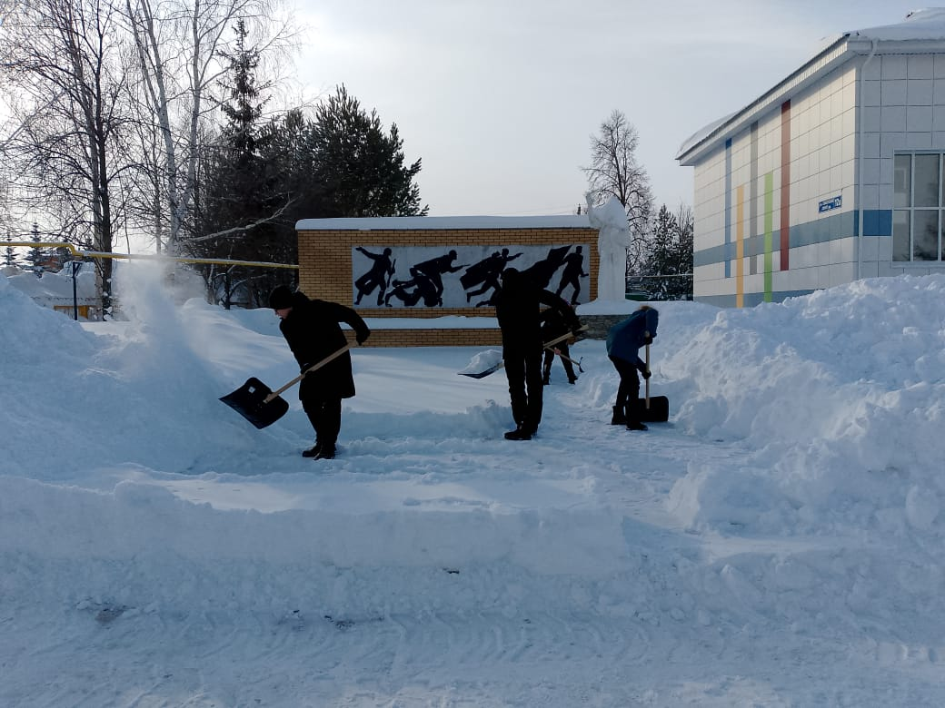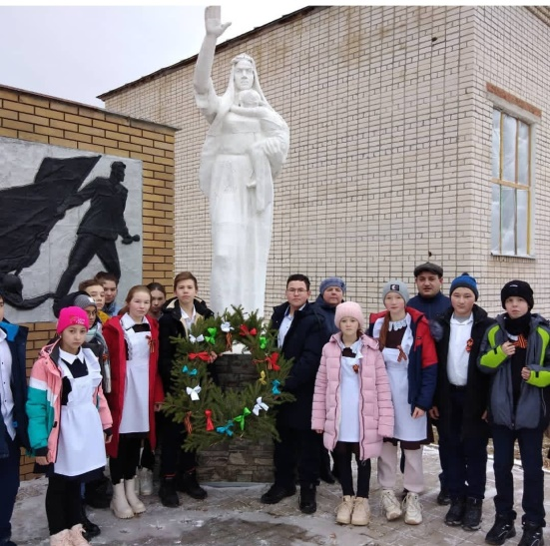

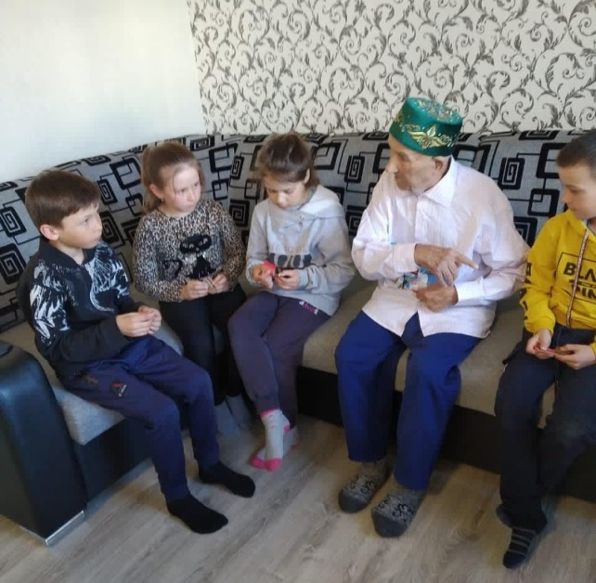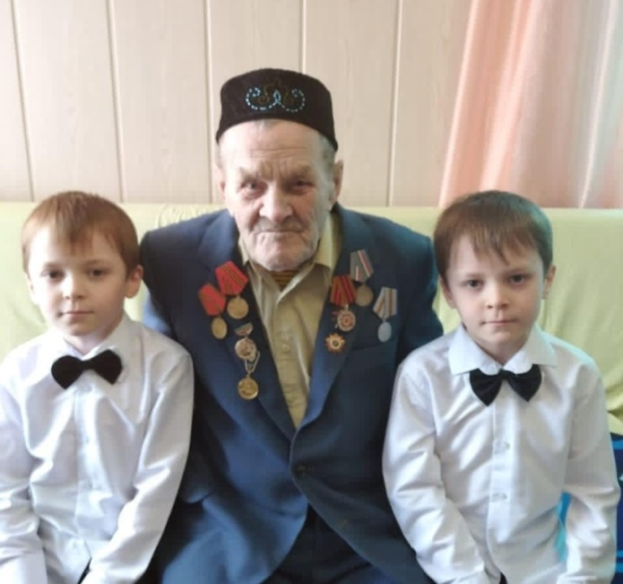

Методика диагностики патриотического воспитания

Основные отношения.  Показатели воспитанности. | Признаки и уровни формирующихся качеств (от3 до0)
Отношение к обществу | Патриотизм
1. Отношение к родной природе | 3 – любит и бережет природу, побуждает к бережному отношению других  2 – любит и бережет природу  1 – участвует в деятельности по охране природы под руководством учителя  0 – природу не ценит и не бережет
2. Гордость за свою страну | 3 – интересуется историческим прошлым Отечества, рассказывает об этом другим  2 - интересуется историческим прошлым  1 – знакомится с историческим прошлым при побуждении взрослых  0 – не интересуется историческим прошлым
3 Служение своими силами | 3- находит дела на пользу малому Отечеству и организует их  2 - находит дела на пользу малому Отечеству  1 – участвует в делах на пользу малому Отечеству при организации и поддержке со стороны учителей  0 – не принимает участия в делах на пользу малому Отечеству
4. Забота о своей школе | 3 – участвует в делах класса и привлекает к этому других  2 – испытывает гордость за свою школу, участвует в делах класса  1 – в делах класса участвует при побуждении  0- в делах класса не участвует, гордости за свою школу не испытывает
Отношение к физическому  труду | Трудолюбие
1Инициативность и творчество в труде | 3- находит полезные дела в классе, школе и организует товарищей на творческий труд  2 – находит полезные дела в классе. Школе выполняет их с интересом  1 – участвует в полезных делах в классе, школе, организованных другими  0 – в полезных делах не участвует, позитивную инициативу и творческий подход не проявляет
6. Самостоятельность в труде | 3 – хорошо трудится без контроля со стороны  старших и побуждает к этому товарищей

2 – сам хорошо трудится, но к труду других равнодушен
1 – трудится при наличии контроля
0 – в трудовых делах участия не принимает
7. Бережное отношение к результатам труда | 3 – бережет личное и общественное имущество, стимулирует к этому других  2 - бережет личное и общественное имущество  1 – требует контроля в отношении к личному и общественному имуществу  0 – не бережлив, допускает порчу личного и общественного имущества
8. Осознание значимости труда | 3 – осознает значение труда, сам находится работу по своим силам и помогает товарищам  2 – осознает значение труда, сам находит работу по своим силам  1 – не имеет четкого представления о значимости труда, при выполнении работ по силам нуждается в руководстве  0 – не осознает значимости труда, не умеет и не любит трудиться
Отношение к людям | Доброта и отзывчивость
9. Уважительное отношение к старшим. | 3 – уважает старших, не терпит неуважительного отношения к ним со стороны сверстников  2 – уважает старших  1 – к старикам не всегда уважителен, нуждается в руководстве  0 – не уважает старших, допускает грубость
10. Дружелюбное отношение к сверстникам | 3 – отзывчив к друзьям и близким, дружелюбно относится к сверстникам, осуждает грубость.  2 – отзывчив к друзьям, близким и сверстникам.  1 – проявляет дружелюбие, нуждается в побуждении со стороны товарищей и старших  0 – не отзывчив, иногда жесток.
11 Милосердие | 3 – сочувствует и помогает слабым, больным, беспомощным и настраивает на это других  2 – сочувствует и помогает слабым и больным  1 – помогает слабым, больным при наличии контроля  0 – не отзывчив, иногда жесток
12 Честность в отношениях с товарищами и взрослыми | 3 – честен в отношениях с товарищами и взрослыми, не терпит проявления лжи и обмана со стороны других  2 - – честен в отношениях с товарищами и

взрослыми,
1 – не всегда честен 0 – не честен
Отношение к себе | Самодисциплина
13. Развитая добрая воля | 3 – проявляет добрую волю и стремится развивать ее, поддерживает проявление доброй воли сверстниками  2 - проявляет добрую волю и стремится развивать ее  1 – развивает волю в организованных взрослыми ситуациях, нередко подчиняясь воле других  0 – силой воли не обладает и не стремится ее развивать
14. Самоуважение, соблюдение правил поведения | 3 – добровольно соблюдает правила поведения, требует этого от других  2 - добровольно соблюдает правила поведения, не заботится о других  1 – нормы и правила выполняет в случае контроля со стороны  0 - нормы и правила не выполняет
15. Оригинальность и пунктуальность | 3 – своевременно и качественно выполняет любое дело, требует этого от других  2 - своевременно и качественно выполняет любое дело  1 – при выполнении дел и заданий нуждается в контроле  0 – начатые дела не выполняет
16. Требовательность к себе | 3 – требователен к себе и товарищам, стремится проявить себя в хороших делах и поступках  2 - – требователен к себе и стремится проявить себя в хороших делах и поступках  1 – не всегда требователен к себе, не стремится проявить себя в хороших делах и поступках  0 – к себе не требователен, проявляет себя в негативных поступках.

Анкета «Патриотическое воспитание»
Цели анкетирования:
- определить содержательную сторону направленности личности, основу отношения старшеклассника к окружающему социуму;
- определить актуальность вопросов патриотизма в системе ценностных ориентаций старшеклассников;
- определить градацию личностных качеств, входящих в понятие «патриот».
I. Считаете ли вы себя патриотом?
1. Да;
2. Нет;
3. Частично;
4. Не знаю.
II. Кто, на ваш взгляд, в большей степени повлиял на формирование ваших патриотических чувств?
1. Школа;
2. Родители;
3. Окружающие люди, друзья;
4. СМИ;
5. Органы власти;
6. Другое _____________.
III. Как вы для себя определяете понятие «патриот»? _________
IV. А. По каким признакам или высказываниям вы определяете для себя понятие «патриотизм»?
1. Национальное самосознание, гордость за принадлежность к своей нации, народу;
2. Непримиримость к представителям других наций и народов;
3. Интернационализм, готовность к сотрудничеству с представителями других наций и народов в интересах своей Родины – России;
4. Бескорыстная любовь и служение Родине, готовность к самопожертвованию ради ее блага или спасения;
5. Любовь к родному дому, городу, стране, верность национальной культуре, традициям, укладу жизни;
6. Стремление трудиться для процветания Родины, для того, чтобы государство, в котором ты живешь, было самым авторитетным, самым мощным и уважаемым в мире;
7. Патриотизм сегодня не актуален, не современен, не для сегодняшней молодежи;
8. Патриотизм – это лишь романтический образ, литературная выдумка;
9. Другое __________________.
IV. Б. Если вы не смогли определить для себя понятие «патриотизм», в чем причина вашего непонимания?
1. Нет желания;
2. Нет возможности;
3. Считаю это не актуальным.
V. Перед вами список индивидуально-психологических характеристик и жизненных ценностей человека.
1. Определите для себя те качества, которыми должен обладать патриот (нужное подчеркните).
2. Определите по 10-балльной шкале, насколько эти качества и ценности сформированы у вас.
– активная деятельная жизнь __________
– жизненная мудрость __________
– здоровье (физическое и психическое) __________
– интересная работа __________
– красота природы и искусства __________
– любовь (духовная и физическая) __________
– материальное обеспечение жизни __________
– наличие хороших и верных друзей __________
– общественное признание __________
– познание (образование, кругозор) __________
– продуктивная жизнь __________
– развитие (постоянное духовное и физическое совершенствование) ________
– развлечения __________
– свобода (самостоятельность, независимость в суждениях и поступках) ___
– счастливая семейная жизнь __________
– счастье других (благосостояние, развитие и совершенствование других людей, всего народа,
человечества в целом) __________
– творчество (возможность творческой деятельности) ________
– уверенность в себе (внутренняя гармония, свобода от внутренних противоречий)
__________
– аккуратность (чистоплотность) __________
– воспитанность (хорошие манеры) __________
– высокие запросы (высокие требования к жизни и высокие притязания) ___
– жизнерадостность __________
– исполнительность __________
– независимость __________
– непримиримость к недостаткам в себе и других __________
– образованность __________
– ответственность (чувство долга, умение держать слово) _____
– рационализм (умение здраво и логично мыслить, принимать обдуманные, рациональные
решения) __________
– самоконтроль (сдержанность, самодисциплина) __________
– смелость в отстаивании своего мнения, своих взглядов ______
– твердая воля (умение настоять на своем, не отступать перед трудностями) ___
– терпимость (к взглядам и мнениям других, умение прощать их ошибки и заблуждения)
__________
– широта взглядов (умение понять чужую точку зрения, уважать иные вкусы, обычаи,
привычки) __________
– честность (правдивость, искренность) __________
– эффективность в делах (трудолюбие, продуктивность в работе) __________
– чуткость (заботливость) __________.
VI. Отметьте, что в вашей компании, коллективе, кругу ваших друзей ценится выше всего?
1. Умение ценить настоящую дружбу;
2. Готовность помочь другу в трудную минуту;
3. Взаимопонимание;
4. Честность, порядочность, принципиальность;
5. Приятная внешность;
6. Хорошие манеры;
7. Умение модно одеваться;
8. Сила воли;
9. Смелость;
10. Решительность;
11. Интерес, знание литературы, искусство, музыка;
12. Интерес к политике;
13. Наличие фирменных вещей, дисков и т. п.;
14. Наличие денег на всякие расходы;
15. Способности.
VII. Из предложенных вариантов ответов выберите тот, который в наибольшей степени выражает вашу точку зрения:
1. Я люблю, когда другие люди меня ценят.
2. Я испытываю удовлетворение от хорошо выполненной работы.
3. Я люблю приятно проводить время с друзьями.
VIII. Закончите предложения.
1. Каждый из нас верит…
2. Каждый из нас имеет…
3. Каждый из нас готов…
4. Подвиги героев заставили нас задуматься…
5. Защищать свою Родину можно не только с автоматом в руках, но и…
6. Когда я задумываюсь о будущем своей страны, то…
7. Быть достойным гражданином своей страны – значит быть…
Анализ этого материала может стать хорошей темой для классного часа.

